《软件测试》

实验报告五 ——JUnit测试方法

姓 名： 李志豪 学 号： 2018138102
院 系： 计算机与信息学院 专 业：计算机科学与技术
实 验 室： 实验日期： 2021/4/15
总评成绩： 审阅教师： 杨青

一、实验目的：
1、学习决策表分析方法
2、熟悉Junit5 参数化测试技术
3、提高Java编程基本技能

二、实验环境：
IntelliJ IDEA、Junit5、Maven 3.X

实验要求：

一、需求说明
需求：电话账单计费
对于电话账单来说，当春季和秋季标准时间与夏令时时间进行转换时会产生一个很有意思的问题: 春季，这种转换发生在(3月某个)星期日凌晨2:00点，这时要将时钟设置为凌晨3:00点；秋季， 转换通常在11月的第一个星期日，时钟要从2:59:59调回2:00:00。 请为长途电话服务函数开发计费类，使用决策表构建测试用例并使用Junit5测试。
采用如下计费规则计算通话费。
- 通话时间小于等于20分钟时，每分钟收费0.05美元，通话时间不足1分钟按1分钟计算。
- 通话时间大于20分钟时，收费1.00美元，外加超过20分钟的部分每分钟0.10美元；
- 不到1分钟按1分钟计算
假设：
- 通话计费时间从被叫方应答开始计算，到呼叫方挂机时结束；
- 通话时间的秒数向上进位到分钟；
- 没有超过30个小时的通话。

实验要求
- 根据需求，完成电话账单计费程序PhoneBillCaculator
- 按照上面提供的决策表分析步骤，构造测试用例；
- 参考以下部分实现代码，使用Junit5实现自动化测试，提交到码云仓库
- 针对实验中的经验和教训，编写实验总结
- 按照实验报告模板要求提交实验报告到雨课堂。

四、实验步骤与内容

一、编写主类
package com.cn.lzh.Main;
import java.time.ZoneId;
import java.time.ZonedDateTime;
import java.time.zone.ZoneRules;
import org.slf4j.Logger;
import org.slf4j.LoggerFactory;
/**
* {@code HoldingTimeByZoned}类处理电话账单计费
*
* @author 李志豪
* @version 1.0
*/
public class HoldingTimeByZoned {
/**
* 输出日志信息的成员变量
*/
private static final Logger log = LoggerFactory.getLogger(HoldingTimeByZoned.class);
/**
* 开始通话时间
*/
private ZonedDateTime startingTime;
/**
* 结束通话时间
*/
private ZonedDateTime endingTime;
public HoldingTimeByZoned(ZonedDateTime startingTime, ZonedDateTime endingTime) {
this.startingTime = startingTime;
this.endingTime = endingTime;
}
/**
* 获取通话时间
*
* @return
*/
public long getHoldingTime() {
// 通话时长
long minute = 0;
long between;
// 获取时区
ZoneId zoneId = startingTime.getZone();
ZoneRules zoneRules = zoneId.getRules();
Boolean isDstOfStart = zoneRules.isDaylightSavings( startingTime.toInstant() );
Boolean isDstOfEnd = zoneRules.isDaylightSavings( endingTime.toInstant() );
log.info("start:{},夏令时:{},end:{},夏令时:{}",
startingTime.toLocalDateTime(),
isDstOfStart,
endingTime.toLocalDateTime(),
isDstOfEnd
);
between = endingTime.toEpochSecond() - startingTime.toEpochSecond();
if (between < 0) {
// 得到通话时长
minute = between / 60;
} else {
//不到一分钟，算一分钟
minute = (between + 59) / 60;
}
log.info("between:{},minutes:{}",between,minute);
if (minute > 1800 || minute < 0) {
throw new RuntimeException("通话时间不正确");
} else {
return minute;
}
}
}

编写测试类
package com.cn.lzh.Main;
import static org.assertj.core.api.Assertions.assertThat;
import java.time.LocalDateTime;
import java.time.ZoneId;
import java.time.ZonedDateTime;
import org.junit.jupiter.api.DisplayName;
import org.junit.jupiter.api.Order;
import org.junit.jupiter.api.Test;
class HoldingTimeByZonedTest {
@Test
@Order(1)
@DisplayName("开始通话和结束通话时间均在标准时间内,且通话为整数分钟")
void testBetweenStandardTime() {
LocalDateTime startingTime =
LocalDateTime.of(2021,2,3,12,30,0);
ZonedDateTime zonedStartTime =
startingTime.atZone(ZoneId.of("America/New_York"));
LocalDateTime endingTime =
LocalDateTime.of(2021, 2,3,12,50,0);
ZonedDateTime zonedEndTime =
endingTime.atZone(ZoneId.of("America/New_York"));
HoldingTimeByZoned holdingTime = new HoldingTimeByZoned(zonedStartTime, zonedEndTime);
assertThat(holdingTime.getHoldingTime()).isEqualTo(20);
}
@Test
@Order(2)
@DisplayName("开始通话和结束通话时间均在标准时间内,且通话不为整数分钟")
void testBetweenStandardTime_with_seconds() {
LocalDateTime startingTime =
LocalDateTime.of(2021,2,3,12,30,0);
ZonedDateTime zonedStartTime =
startingTime.atZone(ZoneId.of("America/New_York"));
LocalDateTime endingTime =
LocalDateTime.of(2021, 2,3,12,50,25);
ZonedDateTime zonedEndTime =
endingTime.atZone(ZoneId.of("America/New_York"));
HoldingTimeByZoned holdingTime = new HoldingTimeByZoned(zonedStartTime, zonedEndTime);
assertThat(holdingTime.getHoldingTime()).isEqualTo(21);
}
@Test
@Order(3)
@DisplayName("开始通话和结束通话时间均在夏令时内,且通话为整数分钟")
void testBetweenDaylightTime() {
LocalDateTime startingTime =
LocalDateTime.of(2021,3,30,12,30,0);
ZonedDateTime zonedStartTime =
startingTime.atZone(ZoneId.of("America/New_York"));
LocalDateTime endingTime =
LocalDateTime.of(2021, 3,30,12,50,0);
ZonedDateTime zonedEndTime = endingTime.atZone(ZoneId.of("America/New_York"));
HoldingTimeByZoned holdingTime = new HoldingTimeByZoned(zonedStartTime, zonedEndTime);
assertThat(holdingTime.getHoldingTime()).isEqualTo(20);
}
@Test
@Order(10)
@DisplayName("开始通话在标准时间，结束通话时间在夏令时内,且通话为整数分钟")
void test_standard_to_DaylightTime() {
LocalDateTime startingTime = LocalDateTime.of(2021,3,14,0,40,0);
ZonedDateTime zonedStartTime = startingTime.atZone(ZoneId.of("America/New_York"));
LocalDateTime endingTime = LocalDateTime.of(2021, 3,14,3,40,0);
ZonedDateTime zonedEndTime = endingTime.atZone(ZoneId.of("America/New_York"));
HoldingTimeByZoned holdingTime = new HoldingTimeByZoned(zonedStartTime, zonedEndTime);
assertThat(holdingTime.getHoldingTime()).isEqualTo(120);
}
}

设计测试用例

四、测试结果
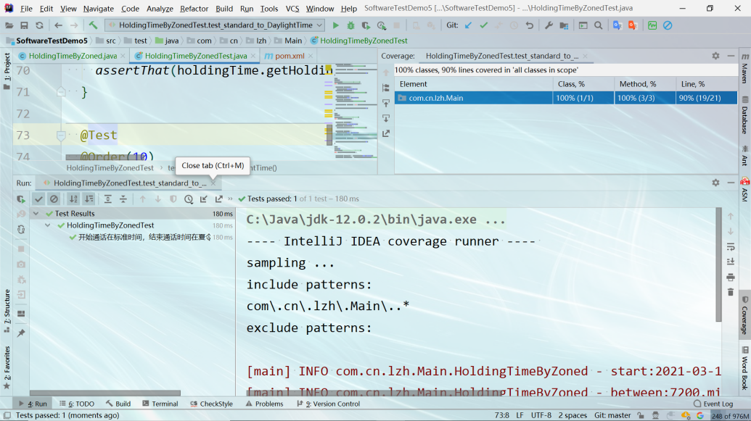

五、结论分析与体会
通过这次实验，我明白了Junit的优点，可以直观的判断数据的正确与否，避免了后面的数据出错，从而方便了程序员进行修改的麻烦性，而我在这次实验中也学到了此插件的方便性，练习了基本的编程能力，学习JUnit自动测试框架，掌握非参数化和参数化测试方法。

六、仓库地址
https://github.com/lzh-yi/SoftwareTest.git

